КРАСНОДАРСКИМ КРАЙ  
МУПУКС

НОВОКУБАНСКОГО РАЙОНА

ОБОСНОВАНИЕ

необходимости получения разрешения на отклонение от предельных параметров при завершении строительства объекта незавершенного индивидуального жилищного строительства на земельном участке по адресу: г. Новокубанск, ул. Тихая, 13

2174-1120-0

г. Новокубанск

2020 г.

КРАСНОДАРСКИЙ КРАЙ  
МУПУКС

НОВОКУБАНСКОГО РАЙОНА

Заказчик: гр. Дшиов Д.А.

ОБОСНОВАНИЕ

необходимости получения разрешения на отклонение от предельных параметров при завершении строительства объекта незавершенного индивидуального жилищного строительства на земельном участке по адресуй г. Новокубанск, ул. Тихая, 13

Директор

ГИЛ

Инженер

2174-II20-0

едораев В.С.

Кедя О.П.

Кравченко Р.Ю.

г. Новокубанск

2020 г.



НОРМОКОНТРОЛЬ СОГЛАСОВАНО

ч

to

2:

3

«5

$

КРАСНОДАРСКИЙ КРАЙ  
МУПУКС

НОВОКУБАНСКОГО РАЙОНА  
Член СРО союз «РОПК» СРО-П-034-i2102009  
Местонахождение: 352240, г. Новокубанск, ул. Лермонтова, 63

Тел. 8(86195)31050

от 09ЛГ2020 г. №2174.

ОБОСНОВАНИЕ

необходимости получения разрешения на отклонение от предельных параметров при завершении строительства объекта незавершенного индивидуального жилищного строительства на

земельном участке по адресу: г. Новокубанск, ул. Тихая, 13

Пояснительная записка

Земельный участок площадью 995 кв.м, с кадастровым номером 23:21:0401006:74, расположен по адресу: г. Новокубанск, ул. Тихая, 13, принадлежит на праве собственности гр. Лишову Дмитрию Анатольевичу, о чем сделана запись в Едином государственном реестре. На данном земельном участке расположен объект капитального незавершенного строительства - индивидуальный жилой дом, который в настоящее время готовится к

|  |  |  |  |  |  |
| --- | --- | --- | --- | --- | --- |
|  |  |  |  |  |  |
|  |  |  |  |  |  |
| йзм. | Кат. | Лист | № док. | Д$bl | /Дата |
| Разработал | | Кравченко | | у (\J\k | 11.20 |
|  | |  | | г |  |
| Н. контр. | | Кедя | |  | 11.20 |
| ГИП | | Кедя | | чщ | 11.20 |
|  | |  | | и |  |

2174-1120-0

|  |  |  |
| --- | --- | --- |
| Стадия | Лист | Листов |
| п | 1 | 9 |
| МУН УКС  Новокубанскош района | | |

О

К

Общая пояснительная записка

*НОРМОКОНТРОЛЬ* СОГЛАСОВАНО

2

'О

А

&

зарегистрирован в ЕГРН как недостроенный дом с площадью 199 кв.м и кадастровым номером 23-23-09/027/2008-266.

Согласно правил землепользования и застройки Новокубанского городского поселения Новокубанского района (далее ПЗЗ), утвержденными решением Совета Новокубанского городского поселения Новокубанского района от 01.08.2014 г. № 585 «Об утверждении Правил землепользования и застройки территории Новокубанского городского поселения Новокубанского района Краснодарского края», в редакции от 24.01.2020 г. № 75 «О внесении изменений в решение Совета Новоку банского городского поселения Новокубанского района от 01.08:2014 г. К» 585 «Об утверждении Правил землепользования и застройки территории Новокубанского городского поселения Новокубанского района Краснодарского края», установлен градостроительный регламент, в соответствии с которым данный земельный участок расположен в территориальной зоне Ж-1А - зона застройки индивидуальными жилыми домами. Зона застройки индивидуальными жилыми домами Ж-1 А выделена для обеспечения правовых, социальных, культурных, бытовых условий формирования жилых районов с минимально разрешенным набором услуг местного значения, где установлены следующие предельные (минимальные и (или) максимальные) размеры земельных участков и предельные параметры разрешенного строительства или реконструкции объектов капитального строительства:

1. минимальная/максимальная площадь земельных участков - 300-2500

кв.м;

1. минимальная ширина вдоль фронта улицы -12 м;
2. минимальный отступ здании, сооружении, строений и сооружений вспомогательного использования от передней границы - территории общего пользования - 5,0 м (за исключением навесов, беседок, мангалов, вольеров -1,0

|  |  |  |  |  |  |  |  |
| --- | --- | --- | --- | --- | --- | --- | --- |
|  |  |  |  |  | гп | |  |
|  |  |  |  |  |  |  |  |
| Изм. | Кол. | Лист | №док | Псы | | :п. | Дата |

2174-1120-0

- Л нет

НОРМОКОНТРОЛЬ СОГЛАСОВАНО

к

а

'5

<3

I

&

'■ъ1-

м) в новых микрорайонах; по линии существующей застройки в застроенной территории;

1. минимальный отступ зданий, сооружений, строении и сооружений вспомогательного использования от боковой границы - границы смежных земельных участков - 3,0 м (за исключением навесов, беседок, мангалов, вольеров - 1,0 м); при блокировке - 0,0 м;
2. минимальный отступ зданий, сооружений, строений и сооружений вспомогательного использования от задней границы - границы смежных земельных участков - 3,0 м (за исключением навесов, беседок, мангалов, вольеров - J ,0 м); при блокировке - 0,0 м;
3. максимальное количество надземных этажей зданий (за исключением строений и сооружений вспомогательного использования) - 3; для строений и сооружений вспомогательного использования - 2;
4. максимальная высота зданий от уровня земли до уровня верха перекрытия последнего этажа (за исключением строений и сооружений вспомогательного использования) - 20 м;
5. максимальный процент застройки - 60%.

На основании справки-разрешение на строительство нового дома

(рассматриваемого объекта) № б/н от 08.12.1992 г, было выполнено его возведение. При строительстве данного объекта произошло отклонение от предельных параметров разрешенного строительства.

Расчетные технико-экономические показатели индивидуального жилого дома с выполненными отклонениями составили:

* площадь застройки -142,2 кв.м;
* общая площадь - 205,6 кв.н;
* жилая площадь -135,1 кв.м;

|  |  |  |  |  |  |
| --- | --- | --- | --- | --- | --- |
|  |  |  |  | ¥7/ |  |
|  |  |  |  |  |  |
| Нзм. | Кол. | Лист | №док | Подп. | Дата |

2174-1120-0

Лист

*НОРМОКОНТРОЛЬ* Г СОГЛАСОВАНО

«5

<3

I

'О

а

’чГ

* площадь здания (площадь, определенная в соответствии с требованиями, утвержденными приказом Минэкономразвития № 90 от 01.03.2016 г.) - 212,5 кв.м;
* строительный объем - 793,0 куб.м;
* максимальная высота - 9,40 м;
* количество этажей - 2, в том числе подземных - 0;
* этажность - 2;
* процент готовности - готов, не введен в эксплуатацию;

~ кадастровый номер объекта незавершенного строительства - 23-23- 09/027/2008-266;

* функциональное назначение - индивидуальный жилой дом.

Планируемый к завершению строительства с последующим вводом в эксплуатацию объект недвижимости, возводился на основании выданной справки-разрешение на строительство нового дома (рассматриваемого объекта) № б/н от 08.12.1992 г. В выданной справке-разрешение указано строительство нового индивидуального двухэтажного жилого дома, с размерами 13,1x9,76 м, с общей площадью 152,4 кв.м и жилой площадью 90,0 кв.м, а также в соответствии с генпланом его разрешенное размещение на расстоянии 1,0 м от межевой границы с соседним земельным участком по ул. Тихая, 11, на расстоянии 9,6 м от межевой границы с соседним земельным участком по ул. Тихая, 15 и на расстоянии 5,0 м от фасадной межевой границы по ул. Тихая. В настоящее время, рассматриваемый объект незавершенного строительства на земельном участке по ул. Тихая, 13 в г. Новокубанске имеет размеры 12,8x9,6+2,5x7,4+1,2x1,4 м и расположен на расстоянии 8,9 м от межевой границы с соседним участком по уд. Тихая, 11 (по нормативу 3,0 м), на расстоянии 2,6 м от межевой границы с соседним земельным участком по ул. Тихая, 15 (по нормативу 3,0 м) и на расстоянии 5,8 м от фасадной межевой границы по ул. Тихая. Данные отклонения в объемно-планировочных решениях

|  |  |  |  |  |  |
| --- | --- | --- | --- | --- | --- |
|  |  |  |  |  | j |
|  |  |  |  |  |  |
| Изм. | Кол. | Лист | №д<ж | По Ап. | Дата |

2174-1120-0

Диет

НОРМОКОНТРОЛЬ I СОГЛАСОВАНО

<4

«5

а

О

К

образовались из-за оптимизации и унификации типоразмеров и габаритов применяемых строительных материалов, эргономичности возводимых помещений в натуре, отступлений от типовых проектных решений в сторону индивидуальной направленности, а также толщины и состава внутренней и наружной отделки. Отклонения, от разрешенных отступов от межевых границ данного земельного участка, произошли из-за сложной и неблагоприятной геологии грунтов земельного участка. Согласно ст. 36 п. 9 Градостроительного кодекса Российской Федерации, строительство или реконструкция объектов капитального строительства, предельные параметры которых не соответствуют градостроительному регламенту, осуществляется только путем приведения таких объектов в соответствие с градостроительным регламентом или путем уменьшения их несоответствия предельным параметрам разрешенного строительства. Ввиду невозможности сохранения целостности здания при соблюдении предельных параметров разрешенного строительства, приведение в соответствие с градостроительным регламентом в части минимального отступа зданий от границ смежных участков невыполнимо. Завершение строительства будет производиться путем уменьшения несоответствий градостроительному регламенту, с сохранением существующего архитектурно-планировочного решения.

При этом, геометрические параметры объекта незавершенного строительства изменяться не будут, а существующие параметры и состав помещении будут соответствовать требованиям СП 55.13330.2016 «Дома жилые одноквартирные», с учетом нормируемых условий для проживания и микроклимата жилых помещений, а также полученного разрешения на строительство данного объекта.

|  |  |  |  |  |  |
| --- | --- | --- | --- | --- | --- |
|  |  |  |  | жп |  |
|  |  |  |  | т/ |  |
| Изм. | Кол. | Лист | №док | Подл. | Дата |

2174-1120-0

Лист

НОРМОКОНТРОЛЬ I СОГЛАСОВАНО

«3

t§:

о

к

Обоснование

Идентификация здания согласно со ст. 4 Федерального закона от 30.12.2009 г. № 384-ФЗ «Технический регламент о безопасности зданий и сооружений»:

1. назначение - индивидуальный жилой дом;
2. принадлежность к объектам транспортной инфраструктуры и к другим объектам, функционально-технологические особенности которых влияют на

безопасность - не принадлежит;

1. возможность опасных природных процессов и явлений, а также технологических воздействий на территории, на которой будут осуществляться строительство, реконструкция (переустройство) и эксплуатация здания или сооружения - расчетная сейсмичность площадки — 7 баллов;
2. принадлежность к опасным производственным объектам - не принадлежит;
3. пожарная и взрывопожарная опасность - класс функциональной пожарной опасности - Ф 1.4;
4. наличие помещений с постоянным пребыванием людей - для постоянного проживания;
5. уровень ответственности - нормальный.

Согласно пункту 7.9 СП 55.13330.2016 «Дома жилые

одноквартирные», степень огнестойкости и класс конструктивной пожарной опасности не нормируются для одноэтажных и двухэтажных домов. Подъезд пожарных автомобилей к объекту незавершенного строительства предусмот рен с ул. Тихая. Рассматриваемое здание не ограничивает доступ пожарных автомобилей к существующим объектам капитального строительства.

|  |  |  |  |  |  |  |
| --- | --- | --- | --- | --- | --- | --- |
|  |  |  |  | Ж"? | |  |
|  |  |  |  | Г) |  |  |
| Изм. | Кол. | Лист | Хздок | По, | л. | Дата |

2174-1120-0

- Лт«гт?

*НОРМОКОНТРОЛЬ согласовано*

2S

-ъ

t§;

В соответствии с графическим приложением к настоящему обоснованию (схема планировочной организации земельного участка), существующее расположение объекта незавершенного строительства позволяет обеспечить объемно-планировочные решения в соответствии с требованиями к инсоляции согласно СанПиН 2.2.1/2.1.1.1076-01 «Гигиенические требования к инсоляции и солнцезащите помещений жилых и общественных зданий и территорий».

Участок расположен вне зон, на которые распространяются градостроительные, санитарно-защитные, охранные или иные ограничения.

Согласно СанПиН 2.2.1/2.1.I.1200-03 «Саншарно-защтныс зоны и санитарная классификация предприятий, сооружений и иных объектов», санитарно-защитньте зоны для объекта незавершенного строительства на рассматриваемом земельном участке, не предусматриваются, так как планируемый индивидуальный жилой дом не является источником воздействия на среду обитания и здоровье человека.

С учетом того, что данный объект недвижимости уже возведен (зарегистрирован в ЕГРН как недостроенный дом с площадью 199 кв.м и кадастровым номером 23-23-09/027/2008-266), возводился по объемно­планировочным решениям по справке-разрешение на строительство нового дома (№ б/н от 08.12.1992 г) и является объектом капитального строительства, где его перенос будет составлять несоизмеримый ущерб при дальнейшей эксплуатации (конструкция фундамента выполнена из монолитного железобетона и имеет прочную связь с землей, а наружные стены выполнены из шлакоблока е облицовкой кирпичом на песчано- цементном растворе), а также соблюдением требований технических регламентов, СП, СанПиН, бет ограничений использования земельного участка, то возможно сохранить его расположение от межевой границы с соседним земельным участком по ул. Тихая, 15 на расстоянии 2,60 м.

|  |  |  |  |  |  |  |
| --- | --- | --- | --- | --- | --- | --- |
|  |  |  |  |  | | : |
|  |  |  |  |  | чМ |  |
| Изм. | Кол. | Лист | №док | Под |  | Дата |

2174-1120-0

- Лист

НОРМОКОНТРОЛЬ СОГЛАСОВАНО

<3

'О

'ч>:

t§;

о

R

Необходимое отклонение от предельных параметров разрешенного строительства должно осуществляться при согласии всех заинтересованных питт через проведение процедуры публичных слушаний в органах местного самоуправления.

Приложения:

1. Выписка из СРО.
2. Справка-разрешение.
3. Генплан.
4. Свидетельство о государственной регистрации права.
5. Схема размещения объекта на земельном участке Ml :500.

|  |  |  |  |  |  |  |
| --- | --- | --- | --- | --- | --- | --- |
|  |  |  |  |  | riL 1 | ■m |
|  |  |  |  |  |  |  |
| Изм. | Кол. | Лист | Кздок | По^1. | | Дата |

Лисп?

2174-1120-0

НОРМОКОНТРОЛЬ СОГЛАСОВАНО

«i

с

I

а

«§

ПРИЛОЖЕНИЯ

|  |  |  |  |  |  |  |
| --- | --- | --- | --- | --- | --- | --- |
| .. |  |  |  |  | Г7 | Г" |
|  |  |  |  | у | м/ |  |
| Изм. | Кол. | Лист | Яздок | Под£. | | Дата |

Лнвт

2174-1120-0

Формаг выписки утверждена приказан Ростехнадзора am 04M3~2Q22Ab 86

ВЫПИСКА

ИЗ РЕЕСТРА ЧЛЕНОВ САМОРЕГУЛИРУЕМОЙ ОРГАНИЗАЦИИ

04.09.2020 453

(дата) (номер)

Союз «Региональное объединение проектировщиков Кубани» саморегулируемая организация

(Союз ТОПК* CPQ)

(полное и сокращенное наименование саморегулируемой организации)

Саморегулируемая организация, основанная на членстве лип, осуществляющих подготовку

проектной документации

(вид саморегулируемой организации)

Россия. 350000. г. Краснодар, уд. Красноармейская, д. 68. оф. 201, <http://4TOyy.sropk.ru/>.

mfo@sropk.m

(адрес места нахождения саморегулируемой организации, адрес официального сайта в информационно-  
телекоммуникационной сети "Интернет", адрес электронной почты)

СРО-П-034-12102009

(регистрационный номер записи в государственном реестре саморегулируемых организаций)

выдана: Муниципальное унитарное предприятие "Управление капитального строительства

Новокубанского района"

(фамилия, имя (в случае, если имеется) отчество заявителя - физического лица или полное наименование заявителя -

юридического лица)

|  |  |
| --- | --- |
| Наименование Сведения | |
| 1. Сведения о члене саморегулируемой организации: | |
| 1.1 Полное и (в случае, если имеется) сокращенное наименование юридического лица или фамилия, имя, (в случае, если имеется) отчество индивидуального предпринимателя | Муниципальное унитарное предприятие "Управление капитального строительства Новокубанского района" МУЛ "УКС Новокубанского района” |
| 1.2 Идентификационный номер налогоплательщика (ИНН) | 2343009940 |
| 1.3 Основной государственный регистрационный номер (ОГРН) или  основной государственный регистрационный номер индивидуального предпринимателя (ОГРНИП) | 1162372050983 |
| 1.4 Адрес места нахождения юридического лица | Российская Федерация, 352240, Краснодарский край, г. Новокубанск, уп. Советская, д. 82 |
| 1.5 Место фактического осуществления деятельности (только для индивидуального предпринимателя) |  |
| 2. Сведения о членстве индивидуального предпринимателя или юридического лица в саморегулируемой организации: | |
| 2.1 Регистрационный номер члена в реестре членов саморегулируемой организации | 175 |
| 2.2 Дата регистрации юридического лица или индивидуального  предпринимателя в реестре членов саморегулируемой организации  (число, месяц, год) | 18.11.2010 |
| 2.3 Пата (число, месяц, гол) и номер решения о приеме в члены саморегулируемой организации | 18.11.2010, Протокол М45 |
| 2.4 Дата вступления.в силу решения о приеме в члены саморегулируемой организации (число, месяц, год) | 18.11.2010 |
| 2.5 Дата прекращения членства в саморегулируемой организации (число,  месяц, год) |  |

|  |  |
| --- | --- |
| 2.6 Основания прекращения членства в саморегулируемой организации | - |
| 3. Сведения о наличии у члена саморегулируемой организации права | выполнения работ: |

3.1 Дата, с которой член саморегулируемой организации имеет право выполнять инженерные изыскания,

осуществлять подготовку проектной документации, строительство, реконструкцию, капитальный ремонт, снос объектов капитального строительства по договору подряда на выполнение инженерных изысканий, подготовку проектной документации, по договору строительного подряда, по договору подряда на

|  |  |  |
| --- | --- | --- |
| в отношении объектов капитального строительства (кроме особо опасных, технически сложных и уникальных объектов, объектов использования атомной энергии) | в отношении особо опасных, технически сложных и уникальных объектов капитального строительства(кроме объектов использования атомной энергии) | в отношении объектов использования атомной энергии |
| 18.11.2010 | - | - |

3.2 Сведения об уровне ответственности члена саморегулируемой организации по обязательствам по договору подряда на выполнение инженерных изысканий, подготовку проектной документации, по договору строительного подряда, по договору подряда на осуществление сноса, и стоимости работ по одному договору,

|  |  |  |
| --- | --- | --- |
| а) первый | V | не превышает 25 000 000 (двадцать пять миллионов) рублей. |
| б) второй |  | не превышает 50 000 000 (пятьдесят миллионов) рублей. |
| в) третий |  | не превышает 300 000 000 (трехсот миллионов) рублей. |
| г) четвертый |  | составляет 300 000 000 (триста миллионов) рублей и более. |

3,3 Сведения об уровне ответственности члена саморегулируемой организации по обязательствам по договору подряда на выполнение инженерных изысканий, подготовку проектной документации, по договору строительного подряда, по договору подряда на осуществление сноса, заключаемым с использованием конкурентных способов заключения договоров, в соответствии с которым указанным членом внесен взнос в

|  |  |  |
| --- | --- | --- |
| а) первый |  | не превышает 25 000 000 (Двадцать пять миллионов) рублей. |
| б) второй |  | не превышает 50 000 000 (Пятьдесят миллионов) рублей. |
| в) третий |  | не превышает 300 000 000 (Триста миллионов) рублей. |
| г) четвертый |  | составляет 300 000 000 (Триста миллионов) рублей и более. |

4. Сведения о приостановлении права выполнять инженерные изыскания, осуществлять подготовку праектнай документации, строительстве, реконструкцию, капитальный ремонт, снос объектов капиталь н ого строительства:

4.1 Дата, с которой приостановлено право выполнения работ (число, месяц, год)

Отсутствует

4.2 Срок, на который приостановлено право выполнения раоот

Отсутствует

Директор



В.Н. Малюк

М.П.



СПРАВКА-РАЗРЕШЕНИЕ

Выдана

*/Зл/зеЗ/),*

'JCS

в том, что ему (ей) разрешается произвести

*s>*f£S/f£>/~Z} с^ОМО ///_? j/// /УЛА ?J-/*

*/?££/■<■/Я*/ /3, /* ?/r£*

’ ' || * “ \f ’3 S <f~J~ "fL 1 ' ~1''’1 ’ Г'и''1 ’ T ' '" 1 '■ '“r" J1- '

Д */**- Л&/-/&S(У/7Ш/*

*/)*.£&'&/* S /7?'^ //'££ё a 7 /t? /£ &/r*

в городе, селе — —

на земельном участке по улице —

числящимся за ним согласно постановления

3 С}/7(ЗЛ'<2

*7 7// /j cs* *///~з*

■■ : главы' администрации



/2.

Начальник отдела архитектуры , и градостроительства **: - а: -:**

Новокубанская типограф. АПО, з. 1365, т. 1500

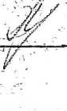

19^ г.

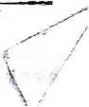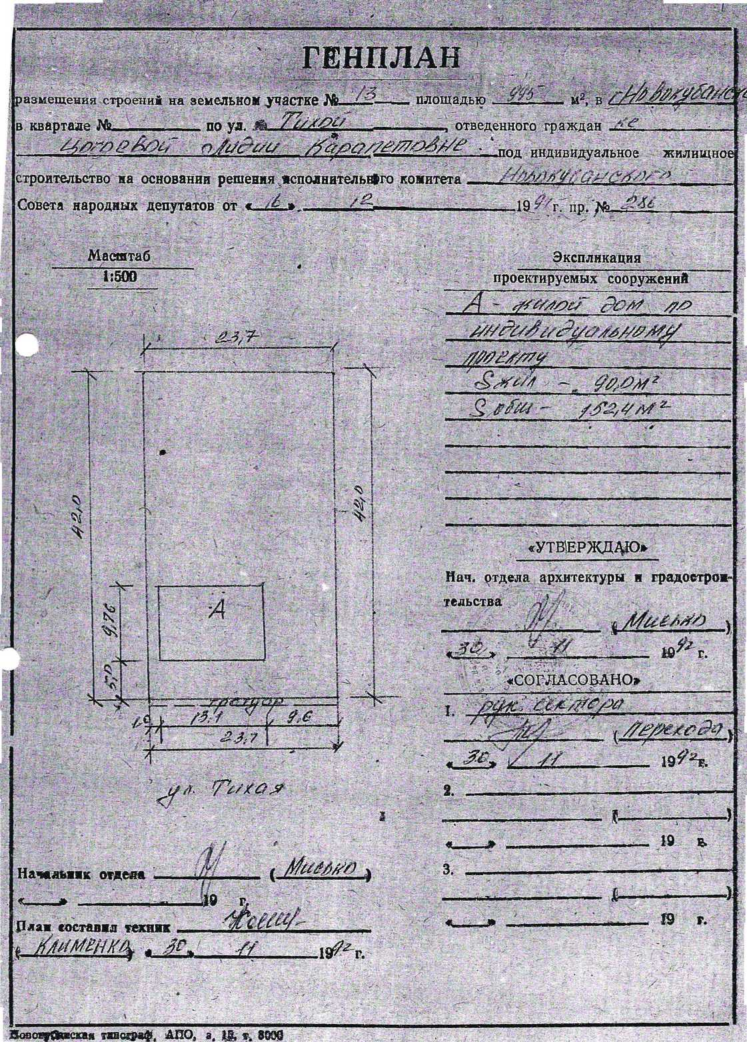

ш

ш

i

ш

ж

т

1

■уф

ж

«

Ji­

ll



® ЗШШШШ11 пшр шшш

Управление Федеральной регистрационной службы  
по Краснодарскому краю

Шй

Ш^\

*■•IfA*

ш

щ

II

ц

11

я

ш

Дата выдачи: 09.06.2008 г. -  
Документы-основания:

Свидетельство о праве на наследство по закону от 22.12.2004 г. Нотариус:Блудова И.Н.  
Новокубанского нотариального округа Краснодарского края. Номер в реестре нотариуса:  
12350. ^

Субъект (субъекты) права:

Лишов Дмитрий Анатольевич, дата рождения: 28.07.1985 г. Место рождения: Павлодарская  
обл., г. Ермак. Пол: мужской. Гражданство: Россия. Паспорт гражданина Российской  
Федерации: серия 03 06 №245905, дата выдачи 08.08.2006 г. Орган, выдавший документ:  
Новокубанский РОВД Краснодарского края. Адрес постоянного места жительства:  
Российская Федерация, Краснодарский кр., Новокубанский район, г. Новокубанск, ул.  
Тихая, дом №13.

Вид права: общая долевая собственность: 1/3

Объект права:

Недостроенный дом, назначение: нежилое. Площадь: общая площадь застройки 199 кв.м.  
Инвентарный номер: 7402. Литер: А. Этажность: 2.

Адрес (местоположение):

Российская Федерация, Краснодарский кр., Новокубанский район, г. Новокубанск, ул.  
Тихая, дом №13

Кадастровый (или **условный**) номер:

23-23-09/027/2008-266

Существующие ограничения (обременения) права: не зарегистрировано

о чем в Едином государственном реестре прав на недвижимое

09.06.2008 г. сделана запись регистрации № 23-23-09/027/2

Регистратор:

и сделок с ним

1

i

ЗЛО фирма'"ЭПО'. г. Москва. 3.1634. 2007 г., уровень "R"

... • • •. . -.Г . г

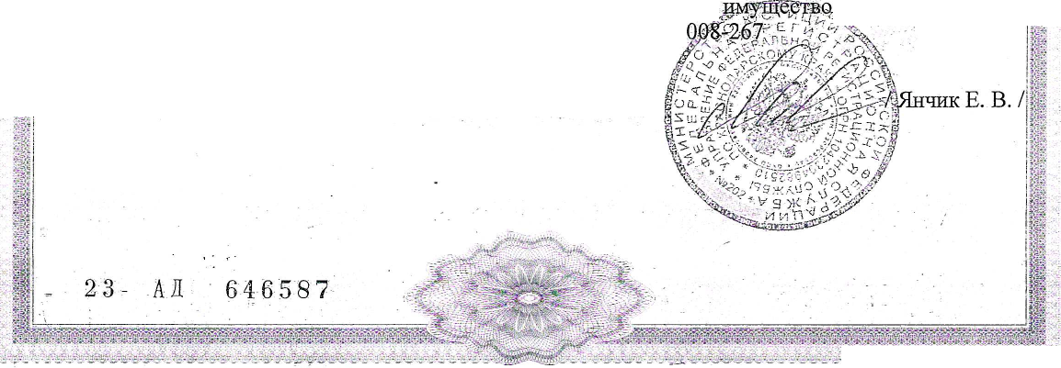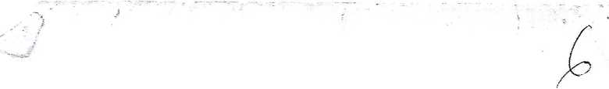

Выдана

СПРАВКА-РАЗРЕШЕНИЕ

Мо*^гЗли*

/?07//О/7<РЛ9О) £///^ . ■ / — ■■ .

в том, что ему (ей) разрешается произвести - О///

*Ж//ООГО е?ОМ£> ,70*

*/7/Р-ОО// /Т7У /-О /у f/r£ fО' О/?/ z*

*<Д OCUj* ~ */ЖО /УГ7 //ls, £'&а/0\6(7//Ш/*

*лесо////^/? /ОЛ' //о/О or /О1 /£ f/Л*

в городе, селе

на земельном участке по улице



от/е/оо



числящимся за ним согласно постановления главы- администрации

*УАЗ*

'£М



/2L

Начальник отдела архитектуры  
и градостроительства

Новокубанская типограф. АПО, з. 1365, т. 1500

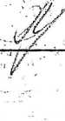

/ ■

*<71УУ/¥о2е^А'г>*

199^ г.

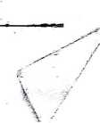

Х'Х х У *711* \\ А организ

Схема г

участке

I Все размеры даны б метрах

2. Кадастробый номер земельного участка 25:21:0401006:74 J. Площадь земельного участка 995 кб м

1. Площадь застройки 142,2 кб.м
2. Процент застройки 14%

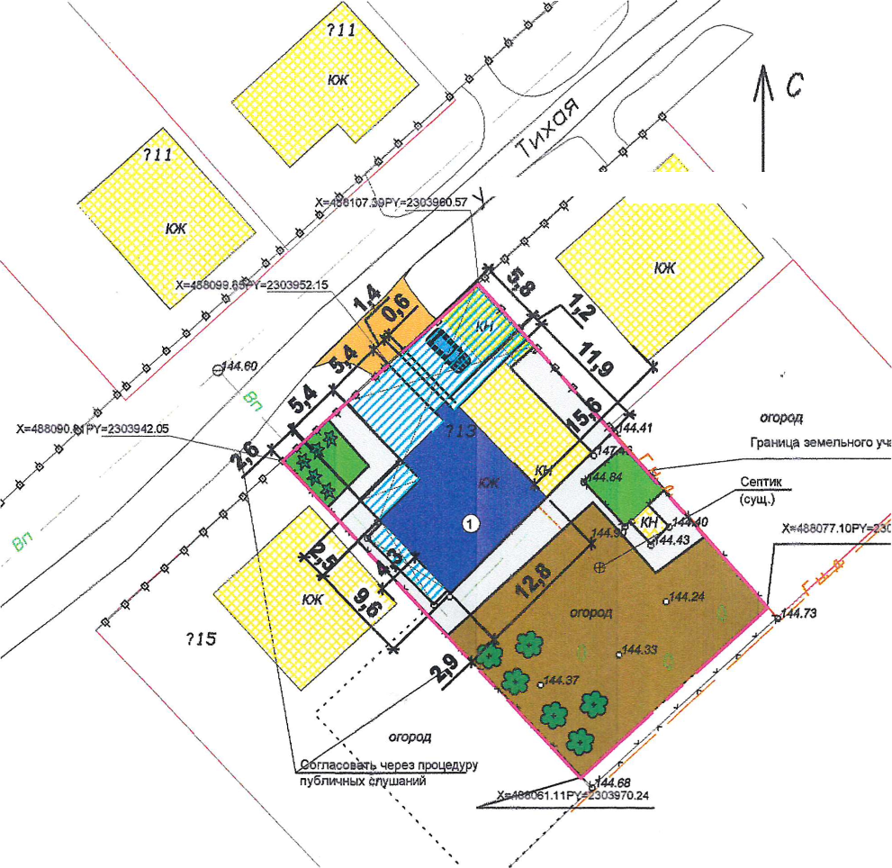

Условные обозначения:

©

©

В

— к

*г*

о

тробочной щи земельного

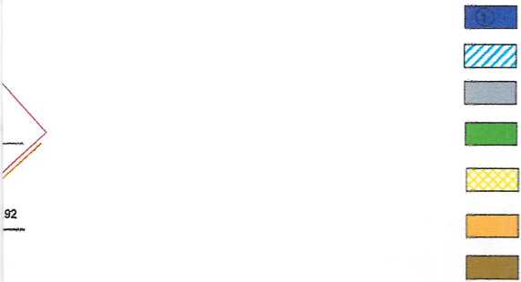

0

*

* люк канализации
* люк водопровода
* бодопробод
* канализация
* газопробод
* деребо
* опора НЭП
* граница земельного участка
* слаботочные сети
* ЛЭП
* существующий объект незавершенного строительств< (индивидуальный жилой дом)
* существующие навесы
* бетон/плитка
* газон/клумба
* существующие объекты капитального строительства
* гравий
* огород
* деревья/объекты садоводства
* кустарники/объекты благоустройства

|  |  |  |  |  |  |  |  |  |  |
| --- | --- | --- | --- | --- | --- | --- | --- | --- | --- |
|  |  |  |  |  |  | 2174-1120-ПЗУ | | | |
|  |  |  |  |  |  |
|  |  |  |  |  |  | Адрес г. Новокубанск ул Тихая, 13 Заказчик ер Лишова Н.А | | | |
|  |  |  |  | ^ { |  |
| Изм. | Ко луч. | Лист | док | Шдп/ | ^Дата |
| Разработал | | Кравченко | |  |  | Графическое описание обоснования для разрешения на отклонением от предельных параметров | Стадия | Лист | Листов |
|  | |  | | 1 |  | П | 7 | 7 |
|  | |  | |  |  |
|  | |  | | /гГ |  | Схема планировочной организации земельного участка М1:500 | МУП УКС  Новокубанского района | | |
| Н. контр. | | Кедя | | Щ/Г |  |
| ГИП | | Кедя | | W |  |